3º ESO REPASO. EJERCICIOS PÁGINA 25: 4, 5 y 6

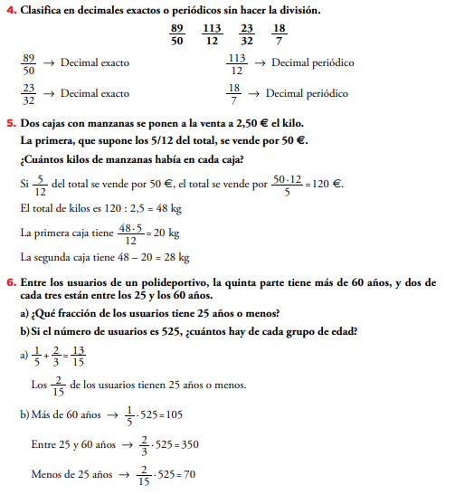

EJERCICIOS DE AMPLIACIÓN:

